# 假肢手控制电路设计

## 2.1 引言

人造假肢手是帮助前臂截肢患者恢复正常生活的主要方法。在理想情况下，假肢手应该与人手在运动规律、外形尺寸、整体重量及感知功能等方面应尽量相同，这也对假肢手的控制电路设计提出了更高的要求。控制电路板应当符合轻量化、小型化的设计要求，在满足可控电机驱动的同时，外形应与假肢手内腔空间相吻合，使假肢手整体结构更加紧凑。

本文设计并制作了与团队设计的假肢手相适应的控制电路板，满足假肢手4个电机的驱动控制要求，同时可以采集位于假肢手末端的压力信息及编码器信息，完成反馈控制。

## 2.2 设计要求

据前期调研与团队讨论，适应于四驱动自由度的欠驱动假肢手，电路板设计的具体要求如下：

（1）驱动模块可单独控制四枚maxon的直流有刷电机DCX10L，完成电机正转反转等功能，实现假肢手手指的自由运动；

（2）信号采集模块设计电路采集五枚压力传感器的信息，采集频率可以调整。选择芯片实时读取编码器读数；

（3）控制板通过USB与PC端通讯，将采集到的传感信号及编码器信号实时发送给电脑端，用于假肢手的反馈控制；

（4）整个电路板结构简洁，供电通过USB连线由电脑供电，形状符合假肢手内腔形状，整体重量轻且功耗低。

## 2.3 总体设计

假肢手硬件电路设计的整体框架如图所示。主控芯片（MCU）选择单片机Stm32F405RGT6，将MCU输出的控制信号输入驱动芯片MPC17511EV，得到的两路输出信号可用来控制电机正负转；将编码器的信号通过四路差动线路接收器AM26C32CD做差分处理后输入MCU；压力传感器信号经过分压电路后输入MCU做进一步处理。综合上述考虑，电路板由电脑通过USB输入的5V转换为3.3V供电，电机由外接5V电源供电。

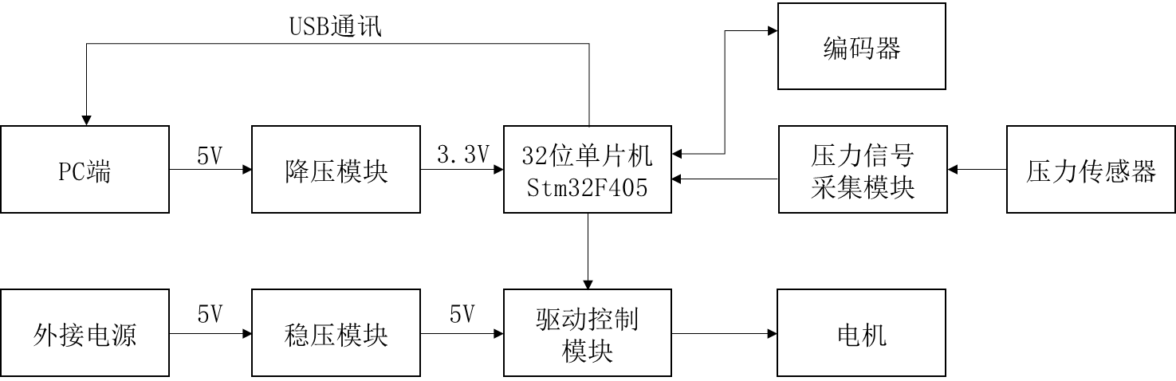

假肢手控制电路设计示意图

## 2.4 硬件设计

### 2.4.1 电压转换模块

如图所示，micro-USB端输入电压为5V，需要降压到3.3V供MCU使用。降压模块选用Texas Instrument公司的稳压器LM1117MPX-3.3。该芯片原理简单、结构紧凑，可提供1.25V~13.8V的输出电压。LM1117电路提供电流限制和热关机，并且可通过1齐纳修剪带隙参考使得输出电压精度在±1%内。选取SOT230-4N封装使得整体体积较小。C4、C5为电路需要的旁路电容。R8为磁珠，连接模拟地与数字地，可以抑制同一电路中模拟信号对于数字信号的尖峰干扰和高频干扰。

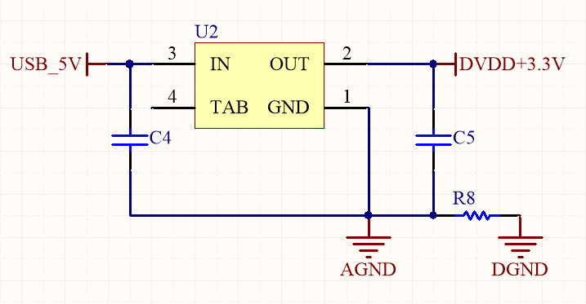

降压电路设计

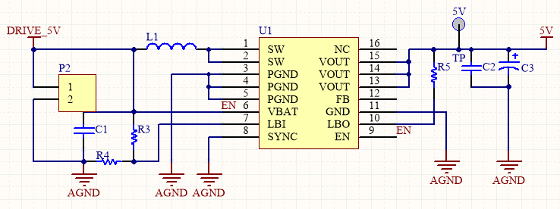

稳压电路设计

如图所示，由于由micro-USB提供的5V电源电流太小，不足以通过驱动芯片控制电机转动，因此为电路板加设外部5V电源输入。同时为了保证驱动控制信号的稳定性，选择Texas Instrument公司的TPS61032PWP 芯片进行稳压。该芯片可将锂电池、碱性干电池等电源的电压转换为稳定的电压输出。可在保证输出电流为1A的同时提供1.8V~5V电压。该芯片基于内部的占空比（PWM）调控来获取最大转换效率，有TSSOP封装形式可选，整体体积较小，厚度薄。对于稳压模块的主要计算如下：

TPS61032的输出电压值可由外部分压电阻来调节。根据经验值，流入LBI引脚的电流为0.01uA，流经分压电阻的电流应该至少为流入LBI引脚电流值的100倍，R4两端的电压应与芯片上产生的LBI电压临界值相当，即为500mV。且R4的推荐阻值大小不超过500kΩ，据此，R3的最大临界阻值可由下式计算：

因此选择阻值大小为1M的电阻。

C2、C3均为输出电压的去耦电容，将大电容与小电容并联，以便获得更大的滤波频段，可输出平滑的直流电源信号，滤除电源噪声，防止对电路产生干扰。

### 2.4.2 驱动控制模块

如图所示，为控制四枚maxon的直流有刷电机DCX10L，需要设计驱动控制电路。选用NXP Semiconductors 公司的MPC17511EV芯片作为驱动控制芯片。该芯片内置H桥电路，适用于控制多种微型直流电机，PWM控制最高频率可达200kHz，且功耗较低。图中6、7、8、10引脚作为输入引脚与MCU的输出端相连接。通过将引脚8置高启动芯片，置低关闭芯片。该芯片主要有三种模式：正转（forward）、反转（reverse）、紧急停止（brake）、开路（open），输出信号与四路输入信号之间的功能关系如表所示。

|  |  |  |  |  |  |  |
| --- | --- | --- | --- | --- | --- | --- |
| EN/8 | IN1/6 | IN2/7 | IN3/10 | OUTA | OUTB | TSWITCH |
| H | H | H | X | L | L | X |
| H | H | L | X | H | L | X |
| H | L | H | X | L | H | X |
| H | L | L | X | Z | Z | X |
| L | X | X | X | L | L | L |
| H | X | X | H | X | X | L |
| H | X | X | L | X | X | H |

引脚功能表

其中H表示高电平，L表示低电平，Z表示高阻抗，X表示无关。

由于只用到该芯片的输出电机正转、反转功能，因此按照线路要求将即引脚10悬浮，仅将IN1/引脚6、IN2/引脚7与MCU输出相连接。输出信号通过接头P8引出，连接在电机的两根输入线上。C33、C34、C35作为旁路电容可以滤去信号中的高频和低频噪声，使信号更加稳定。

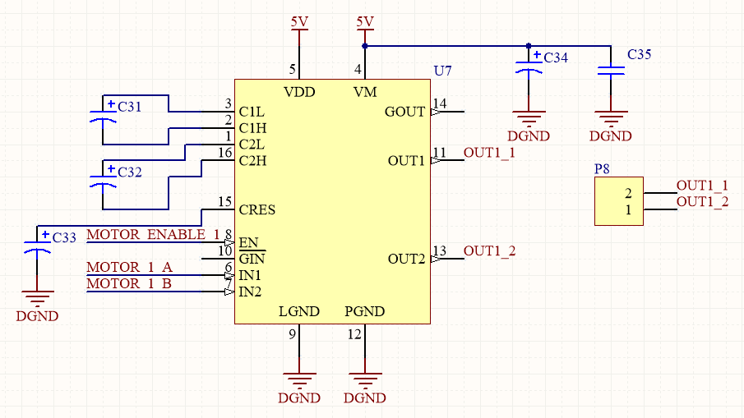

驱动电路设计

### 2.4.3 编码器信号采集模块

与本课题选用的maxon的直流有刷电机DCX10L配套的编码器属于差分编码器，含有6个输出，分别为：A+/A-相、B+/B-相和I+/I-相，提供的信息可以被解码，用来提供有关于电机轴的运动信息，包含距离和方向两个部分。差分编码器的工作原理与正交编码器基本相同，A、B两相用来表明电机的旋转方向，若A相超前于B相，认为电机正转，否则认为电机反转。I信号也被成为索引信号，电机每转一圈会产生一个脉冲，可作为基准确定电机的绝对位置。除此之外，由于具有反向信号，差分编码器对于防止变频器干扰更为有效。针对差分编码器，设计了如图所示的差分电路，用来采集编码器信息。采用Texas Instrument公司的AM26C32CD差分放大芯片。编码器信号通过自带的独立接口与电路板配套接口相连，将正反向信号做差分后，作为MCU的输入进行后续分析。

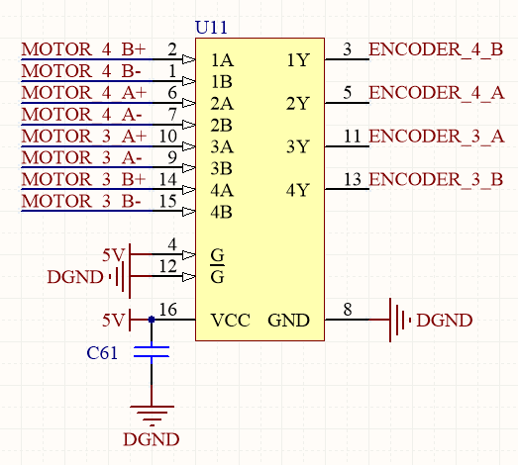

编码器读取差分电路设计

### 2.4.4 通讯模块

综合考虑电路板体积、形状要求，电源模块的设置，以及通讯速度等方面，采用USB与PC进行有线通讯。如图所示，设计了USB接口电路，USB_ENABLE与MCU的输出引脚相连，置低时启动USB。

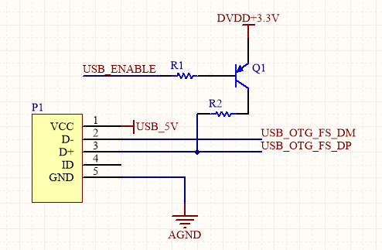

USB接口电路设计

## 2.5 本章小结

本章根据假肢手控制需求及尺寸大小，设计制作了配套的电路板，可实现对于四枚电机的正转、反转驱动控制，对于位于假肢手五指指端压力传感器压力信号的读取，对电机配套的编码器的信号采集。整块电路板由PC端及外部5V电源供电，通过USB与PC端通讯，在实现控制功能的同时满足简洁化、轻量化的设计要求。

# 第三章 数据手套的设计与制作

## 3.1 引言

目前市场上的数据手套已经较为成熟，应用包括电阻式传感器、光学传感器在内的多种传感元件，可以采集用户手部位置、手指各个关节及手背部分的弯曲程度、压力信息等多自由度信息，可实现VR系统的人机交互及医学领域的康复训练。但是大多数数据手套仅包含上述传感元件中的一种或两种，信号种类单一。部分数据手套采集的弯曲信息过多，有冗余成分，这些冗余信号往往来源于分布在手掌背部的传感器，精度较低，对于解码手部运动状态的帮助较小。

本文设计并研制了一款适应于手部功能康复训练系统的数据手套，可应用于脑卒中患者术后康复的恢复过程。该数据手套结构紧凑，选用最能反映患者手部运动信息的手部位置放置传感器，并且集成了弯曲传感器、压力传感器和肌电采集模块，可实时的读取并传输患者手部运动信息及上臂肌肉信息，同时保持较高的精度。

## 3.2 数据手套设计要求

根据前期调研，本项目所要搭建的手功能康复训练系统要求一款传感信息种类丰富，可较为全面地反映用户每根手指弯曲程度，并能采集指端抓取力大小的数据手套，具体要求如下：

（1）能够单独采集用户每根手指的弯曲程度，反映五指运动的状态。同时与数据手套配套的电路板应能够对弯曲信号进行硬件及软件滤波，使得信号状态较为稳定；

（2）数据手套能够采集五指指端的压力大小，反映使用者抓取力的大小。该压力信息可以用来校准虚拟平台的抓握力，反映脑卒中患者的手部握力恢复状况。也可作为假肢手运动控制的反馈信息，使假肢手运动更加稳定安全；

（3）设置有肌电采集模块，可采集患者前臂、手腕或手部的表面肌电（sEMG）信息，从生理学角度反映患者手部运动状态；

（4）数据手套的核心电路板可通过USB与PC端相连，将采集到的三种传感器信号实时发送给电脑端，完成对患者手部运动状态的分析和评估。也可用于控制电脑端的虚拟手；

（5）数据手套大小可以进行微幅调整，适应于不同患者手部尺寸的要求，同时具有弹性，易于佩戴，材质轻薄，佩戴舒适。

## 3.3 数据手套总体设计

数据手套的设计主要包括两个方面，即数据手套主体部分的制作和控制电路板的设计。对于手套主体部分，需要考虑信号采集模块——弯曲传感器、压力传感器的位置分布与接线的分布，同时也应将手套外观设计和舒适程度等多种因素考虑在内。

数据手套硬件电路设计的整体框架如图所示。主控芯片（MCU）选择单片机Stm32F103C8T6，将信号调制后的5通道弯曲信号、5通道压力信号输入MCU做进一步信号处理。将采集肌电信号的湿电极及参考电极接入对应接口，原始肌电信号经过四通道ADS1299芯片的预处理后，通过SPI通讯输入MCU。将MCU接收到的肌电信号、弯曲信号、压力信号打包成特定的数据格式后，通过USB传输到PC端，用来做下一步展示和控制。综合上述考虑，电路板MCU由电脑通过USB输入的5V转换为3.3V供电，ADS1299芯片由经过电压转换后的正负2.5V供电。

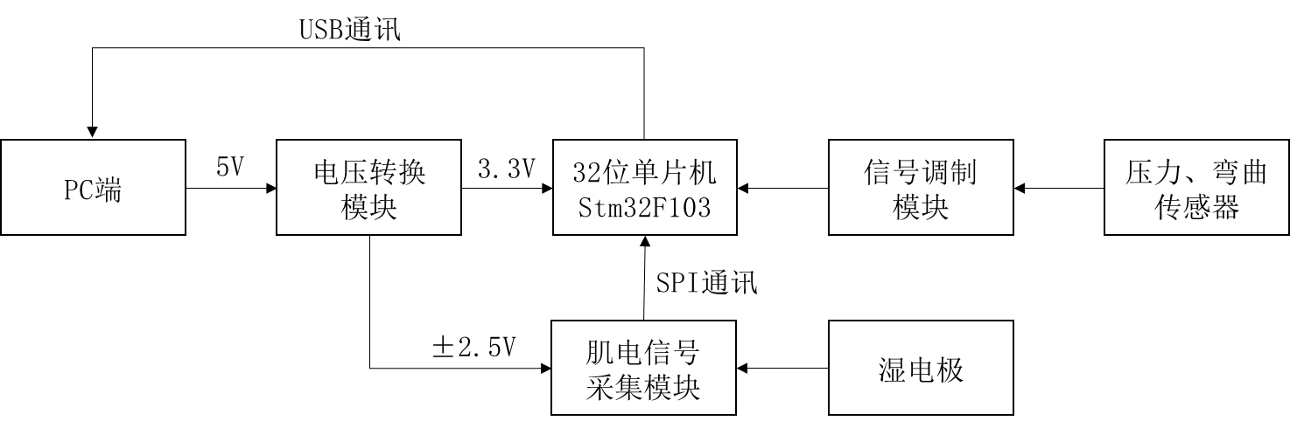

数据手套主体设计示意图

## 3.4 信号采集模块

### 3.4.1 弯曲传感器

本文制作的数据手套弯曲角度采集部分使用宇博智能科技有限公司的RFP系列弯曲传感器，实物图如图所示。该传感器可以静态或动态的测试物体的弯曲程度。传感器属于电阻式传感器，当感应的弯曲角度发生变化时，传感器的电阻也随之发生变化，并呈现弯曲角度越大电阻越大的传感特性。传感器阻值随弯曲角度的变化参考曲线如图所示。目前RFP弯曲传感器主要应用于测试身体运动装置如机器人手指弯曲程度、竞技游戏虚拟动作弯曲程度、医疗设备、计算机外设、乐器等领域，具有原理简单、使用方便、电路原理简易等特点。该传感器性能参数见表。

|  |  |
| --- | --- |
|  |  |

RFP弯曲传感器

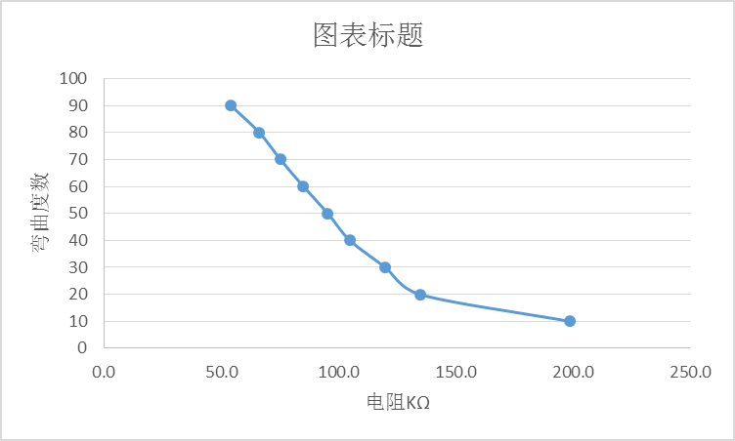

电阻-弯曲读数参考曲线

|  |  |
| --- | --- |
| 传感器名称 | RFP薄膜式弯曲传感器 |
| 有效区长度 | 65mm(±1mm) |
| 传感器总长度 | 85mm(±1mm) |
| 传感器宽度 | 7.7mm |
| 传感器厚度 | 0.2mm |
| 弯曲范围 | 0°~90° |
| 基本原理 | 电阻式 |
| 使用寿命 | >100万次 |
| 线性误差 | <20% |
| 工作温度 | -15℃~60℃ |
| 水平状态电阻 | >1MΩ |
| 传感器功率 | 0.50W, 峰值1W |

弯曲传感器性能参数表

### 3.4.2 压力传感器

本文制作的数据手套压力信号采集部分使用宇博智能科技有限公司的RFP系列压力传感器，传感器实物图及各部分名称如图所示。RFP压力传感器可选择的量程范围较大，厚度为0.1mm-0.2mm，柔韧度好，可测量各种接触面之间的静态及动态压力。根据人手指端的尺寸及抓握力范围，我们选取敏感区直径为15mm、抓取力量程20kg，型号为603的传感器。该传感器属于压阻式传感器，阻值随作用于敏感区域表面压力的增大而减小，可参考的变化曲线如图所示。目前RFP压力传感器常被应用在电子设备如自动控制电子设备、医疗系统、工业和机器人领域的触控模块。传感器性能参数见表。



RFP压力传感器实物图

|  |  |
| --- | --- |
| 传感器名称 | RFP薄膜压力传感器 |
| 型号 | RFP-603-20kg |
| 传感器类型 | 单点式 |
| 敏感区形状 | 圆形 |
| 敏感区直径 | 15mm(±1mm) |
| 传感器总长度 | 91mm(±1mm) |
| 传感器引线长度 | 76mm |
| 传感器厚度 | 0.2mm |
| 薄膜材质 | 聚酯 |
| 量程 | 20kg |
| 基本原理 | 压阻式 |
| 使用寿命 | >50万次 |
| 线性误差 | <10% |
| 响应时间 | us级 |
| 工作温度 | -25℃~90℃ |

压力传感器性能参数表

### 3.4.3 肌电信号采集设备

本项目采用力康Heal Force心电电极片CH50B作为采集肌肉表面电信号的电极，属于湿电极。实物图如图所示。该产品由无纺布背衬、电极扣、导电压敏胶、氯化银扣、防粘膜组成。产品使用氯化银作为电极部分的感应元件，使导电效果更好。水凝胶为粘性元件，该材料具有很好的皮肤适应性，可用来加强湿电极与皮肤的粘贴效果，从而杜绝因为患者活动而造成的接触不良。适应于心电检查及心电动/静态监护，同时可与各类型心电仪和监护仪器配套使用。由于心电的采集要求比表面肌电更高，因此可以采用这一款湿电极采集表面肌电信号。该电极的参数如表所示。

本文设计的数据手套可以采集四通道肌电信号，因此至少需要4枚湿电极。同时考虑芯片ADS1299的工作原理，如果采用双极输入，则共用8枚湿电极；若采用单极输入，则使用5枚湿电极，其中一枚作为参考电极。

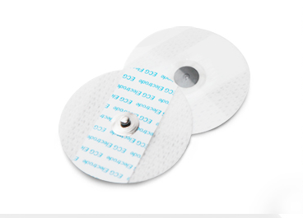

心电电极片

|  |  |
| --- | --- |
| 产品名称 | 一次性心电电极片 |
| 产品型号 | CH50B |
| 交流电阻 | <=3kΩ(10Hz) |
| 直接失调电压 | <=100mv |
| 内部噪音 | <=150 |
| 模拟除颤恢复性能 | <=100mv |
| 偏置电流耐受度 | <=100mv |
| 式样 | 圆形 |
| 直径 | 50mm |

一次性心电电极片性能参数表

### 3.4.4 传感器位置分布说明

为测量每根手指的整体弯曲情况，将五枚弯曲传感器分别布置于每根手指掌指关节到中指关节的位置，主要反映中指关节的弯曲程度。弯曲传感器固定在手套掌背表面，有一定的屈伸活动程度。为测量患者运动时指端抓握力的大小，将五枚贴片式RFP602压力传感器布置于数据手套五指指端位置，由胶合剂与数据手套粘接。十枚传感器在数据手套的分布位置如图所示，其中图a)表示角度传感器分布，掌背垂直纸面向外，图b)表示压力传感器分布，掌心向外。

|  |  |
| --- | --- |
|  |  |
| 1. 角度传感器分布 | 1. 压力传感器分布 |

传感器位置分布

## 3.5 数据手套硬件设计

### 3.5.1 电压转换模块

整个电路板由PC端通过USB接口供电，输入电压为+5V。为了保证电源信号的稳定性，选择Texas Instrument公司的TPS61032PWP 芯片进行稳压。MCU的工作电压为+3.3V，通过Texas Instrument公司的稳压器LM1117MPX-3.3实现电压转换。两处电路设计与2.4.1相同。为了满足给集成芯片ADS1299供电的需求，需要设计电压转换模块，将+5V输入电压转换为正负2.5V。选用Texas Instrument公司的低压差稳压器TPS73225DBVR、开关稳压器TPS60403DBVR及低压差稳压器TPS72325DBVR实现。

如图所示，TPS73225DBVR（U4）可将+5V输入电压转换为+2.5V电压。该芯片内置反向电流保护电路，可在无外接电容的情况下稳定使用。通过内部的双极性晶体管（BiCMOS）来达到较高的转换精度，SOT-23封装形式体积较小。其中C12、C13、C14、C15、C16都为旁路电容或去耦电容，用来消除低频或高频噪声。

如图所示，TPS60403DBVR（U3）可将+5V输入电压转换为-5V电压。该芯片是非调节电荷泵电压逆变器，可从输入电压产生未经调节的负输出电压，范围从1.6V~5.5V，通常由+5V或3.3V的预调节电源轨供电到他的宽输入电压范围。TPS60403可以提供60mA的最大输出电流，典型转换效率更高，在宽输出电流范围内超过90%。根据该芯片的内部工作原理，输入输出电压的转换关系为：，其中为输入电压，为输出电压，为转换器的输出电阻，为负载电流。由此可见，当时，在轻负载时接近-5V，且随负载电流的增加而下降到GND。为保持最低的输出电阻，选用ESR较低的电容，电容值都为1uF。

如图所示，TPS72325DBVR（U5）可将-5V转换为-2.5V。该芯片属于低压差负电压转换器，输入电压范围为-10V~-2.7V，输出电压范围为-10V~-1.2V，在外接小型低功耗陶瓷电容时可稳定工作，且具有使能（EN）和降噪（NR）功能。该芯片可在负载、温度变化在一定范围内的情况下达到2%的转换精度，使用SOT-23的封装体积较小。

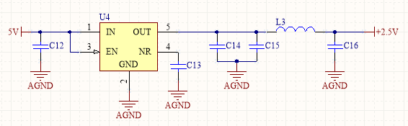

电压转换模块设计 (a)

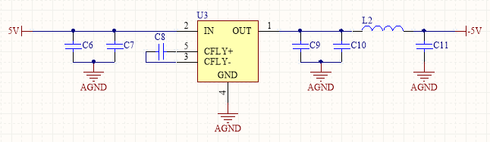

电压转换模块设计 (b)

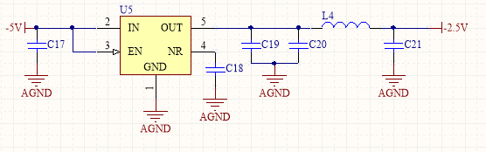

电压转换模块设计 (c)

### 3.5.2 传感器信号调制模块

本数据手套使用的压力传感器和弯曲传感器属于电阻式传感器，直接采用欧姆表读取阻值大小不能满足实时自动反馈数据的要求，因此需要将传感器的阻值变化转换为电压变化，作为MCU的输入信号，即实现信号调制的过程。

信号调制的方法主要有两种，第一种为使用运算放大器，电路设计如图所示。将传感器接入与放大器的负输入端之间，可通过反向放大器将电阻值转换为输出的电压值，具体关系式为：。第二种方法为设计分压电路，选择合适的分压电阻，将固定电阻的分压作为信号输入MCU。若选用Microchip Technology 公司的四通道运算放大器MCP6004及两通道运算放大器MCP6002，则共需要3枚芯片。综合考虑电路板的整体尺寸要求、STM32F103芯片I/O引脚的输入阻抗、及信号精度的要求，决定采用分压电路读取传感器信号。根据弯曲传感器、压力传感器的阻值参考曲线，分别选用15kΩ和10kΩ的分压电阻，电路设计如图所示。

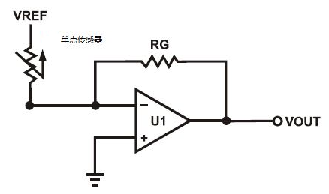

传感器信号调制电路设计

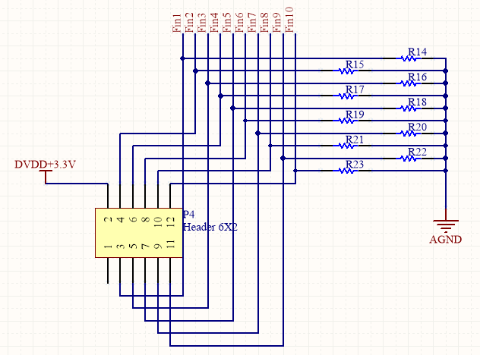

传感器信号调制电路——分压电路设计

### 3.5.3 肌电信号采集模块

人体表面肌电信号可通过贴片电极采集，并通过放大器进行信号放大，通过RC电路进行滤波。本数据手套采用Texas Instrument公司开发的一款用于脑电信号（ECG）、心电信号 （EEG）、及其他生物电势应用的集成芯片ADS1299，采集患者前臂的表面肌电信号。

选择的ADS1299-4芯片具有四通道信号输入，可完成24位同步采样。该芯片内置可编程增益放大器（PGA）、内部基准及板载振荡器。ADS1299可以250SPS~16kSPS的数据传输速度运行。

如图所示，4通道肌肉表面电信号通过特定的接口做双极输入，并通过如图所示的RC电路进行初步低通滤波。滤波后的信号对应输入ADS1299-4芯片1~4通道的正负极。由于肌电信号不具有脑电信号、心电信号特有的偏置电流和驱动电流，因此不使能芯片BIAS功能，将61、63引脚浮空，60、62引脚接-2.5V。如图所示，参考电极采集得到的参考电压REF_ELEC通过RC电路滤波，输入放大器U9，得到参考电压作为SRB1的输入。图右侧接线为SPI通讯电路，使从机ADS1299可与MCU主机进行实时通讯，调整工作模式并发送采集到的肌电信号。

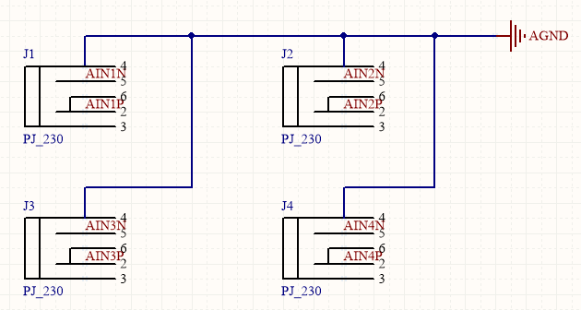

肌电信号采集模块设计 (a)

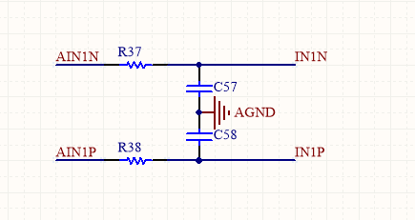

肌电信号采集模块设计 (b)

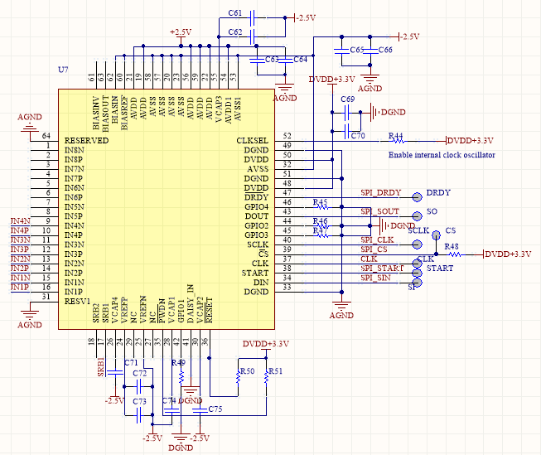

肌电信号采集模块设计 (c)

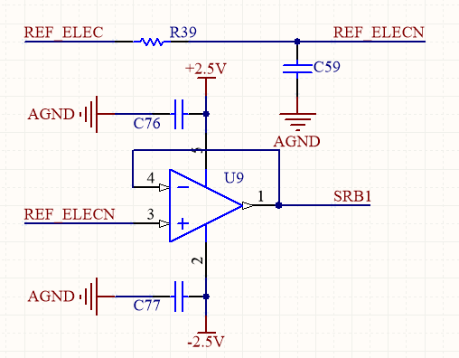

肌电信号采集模块设计 (d)

### 3.5.4 通讯模块

数据手套部分的通讯主要包括两部分：电路板与PC端的通讯，ADS1299与MCU的通讯。前者通过USB通讯，后者通过SPI完成通讯。

ADS1299作为SPI通讯的从机，使用到的引脚有6个，在图中的网络标号分别为：SPI_DRDY, SPI_SOUT, SPI_CLK, SPI_CS, SPI_START, SPI_SIN。其中SPI_DRDY为从机ADS1299的输出引脚，是从机完成数据准备的标志位，当ADS1299可发送数据时，该引脚自动置高，触发主机MCU的外部中断；SPI_SOUT为从机的输出引脚，与主机的数据输入引脚连接，作为数据传输的通道；SPI_CLK与主机的时钟信号输出相连接，给出SPI数据传输的时钟频率；从机的SPI_CS引脚与主机的输出引脚相连，输出为低电平时才能进行SPI通信；从机的SPI_SIN引脚与主机的数据发送引脚相连，MCU通过这一引脚向从机的寄存器中写入命令，控制从机的工作模式和读取信号。

## 3.6 嵌入式系统设计

主控芯片采用基于ARM Cortex-M3的32位高性能单片机Stm32F103，最高主频可达72MHz，可通过单周期硬件乘法和除法加快计算速度。Cortex-M3处理器可使在实现MCU的需求的同时，减少平台成本、缩减管脚数目以及降低系统功耗，进一步减小电路所占空间。含有2个12位的模数转换器，转换时间为1us每16通道，7通道DMA控制器支持ADC转换的外设，可使转换速度加快。该芯片设有2个SPI接口，可以在主从模式下实现全双工、半双工18兆位/秒的通信速率。

### 3.6.1 主程序流程

本文运用STM32CubeMX软件进行程序开发。在ioc文件中首先设置时钟选项为外部晶振，按照引脚要求设置USB通讯的2个引脚及SPI通讯的4个引脚，设置五通道压力信号及五通道弯曲信号的I/O口，设置2通道输出作为控制SPI通讯和USB通讯的使能端口并进行初始化电平操作，设置外部中断触发进行SPI数据转换。以CubeMX生成的初始化文件为基础，添加ADS1299.c、ADS1299.h等文件。主程序的工作流程如下，并可用如图所示的程序框图表示：

1) HAL库初始化，配置系统时钟，对GPIO端口、直接内存存储（DMA）、模数转换（ADC）、串口通信（USB_DEVICE）、SPI通信进行初始化操作，配置外部中断；

2) 对ADS1299从机进行初始化操作：

a) 重置芯片，停止连续读取数据模式；

b) 设置芯片工作模式：传输数据频率为500 SPS，关闭时钟输出，关闭BIAS功能，设置可编程增益（PGA）为8，关闭SRB参考输入，启动SRB1参考输入，设置工作模式为单次读取输入；

c) 对从机写入START命令，开始读取数据。

3) 启动模数转换，读取传感器信号，并保存在缓存中；

4) 进入死循环while(1)，不断判断数据标志变量intDRDY是否为真值，intDRDY由与从机信号准备位相连的引脚触发外部中断设置为真值。若为真，表示信号准备完成，可以进行传输数据。对从机写入读取指令，将4次读取得到的数据进行工频滤波，并与此时缓存中保存的传感器信号整合打包，通过USB发送至电脑端。

5) 重新使能ADS1299芯片，并将数据标志变量intDRDY设置为false，重新判断从机是否完成数据准备，重复(4)、(5)。

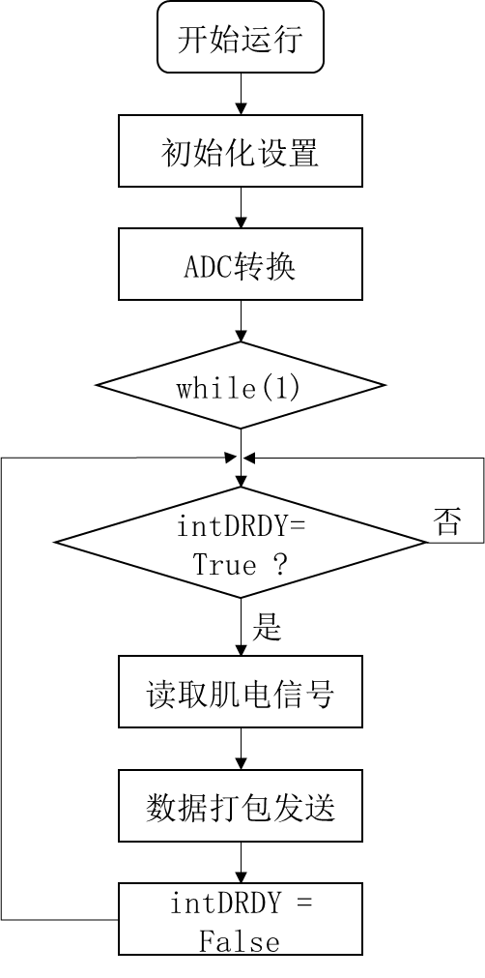

数据手套程序流程图

### 3.6.2 通讯协议

（1）USB通讯协议：

本文的数据手套USB通讯帧周期为1ms。在每一帧内批量传输的过程中，包是传输的基本单元。USB数据包由五部分组成，即同步字段（SYNC）、包标识符字段（PID）、数据字段、循环冗余校验字段（CRC）和包结尾字段（EOP）。数据包大小为64字节，其中包标识符字段及包结尾字段都设置为1A，传输数据的最大大小为55字节。

（2）SPI通讯协议：

SPI是英语Serial Peripheral Interface的缩小，也就是串行外围设备接口。SPI属于一种高速全双工同步的通信总线，只占用芯片的4根管脚，节约管脚的同时为PCB的布局节省空间。SPI以主从方式工作，本文中主机为MCU，从机为ADS1299芯片。MCU的PB5、PB4、PB3、PA15分别为MOSI、MISO、SCK、CS端口，即主机输出、主机输入、主机时钟输出及主机使能端，与从机ADS1299的对应端口DIN、DOUT、SCLK、CS相连。由于SPI属于串行通讯协议，数据逐位传输，因此MOSI、MISO都是基于主机的时钟线脉冲完成传输。

### 3.6.3 在线滤波方法

由于肌电信号本身幅值较小，在μV级别，因此极易受到工频干扰和采集设备的影响。本文设计的数据手套首先通过3.5.3节所描述的硬件电路对信号进行低通滤波，同时在嵌入式系统中对经过模数转换的肌电信号进行在线滤波以消除工频干扰，最后通过带通滤波得到45~450Hz肌电信号较为集中的频带。考虑到实时应用的可行性，应该尽量减少滤波器的阶数减少MCU的计算量。综合考虑，本文使用MATLAB的fdatool工具箱，以IIR滤波器为原型进行滤波器设计。

压力传感器与弯曲传感器的阻值会受到外界无关因素的一定干扰，同时存在随机干扰的噪声信号及50Hz的工频干扰，因此也需要对压力传感器、弯曲传感器经过信号调制的输入电压信息进行滤波处理。

（1）50Hz陷波器设计

在ADS1299的寄存器中设置工作模式为采样频率1000Hz，选择以IIR滤波器为基准的陷波器，滤去频率为50Hz，经过计算得到阶数为2的直接Ⅱ型FIR滤波器。幅频响应如图所示。如图所示为方框图形式的模型结构，根据滤波器的系数向量，响应函数可表示为：

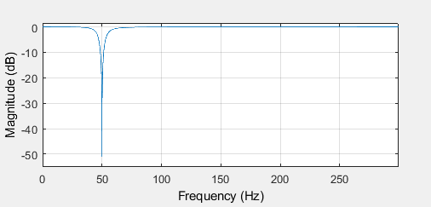

50Hz陷波器幅频响应曲线

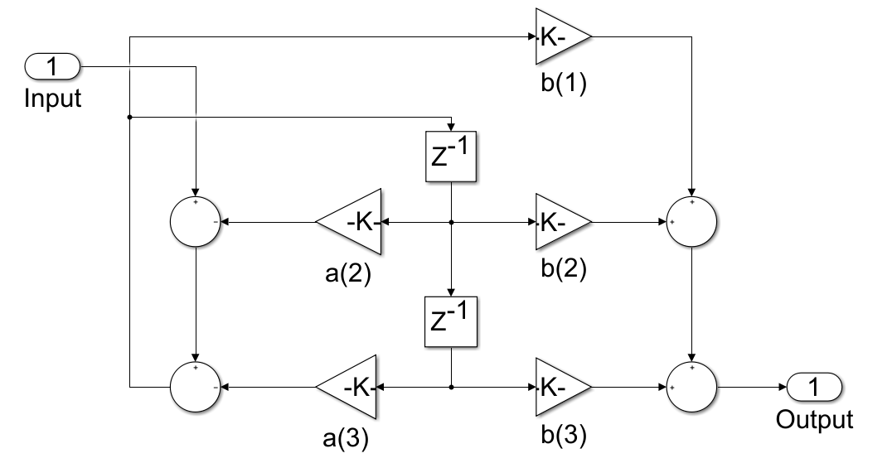

50Hz陷波器方法示意图

（2）带通滤波器设计

选择以IIR为基准的带通滤波器，类型为巴特沃斯滤波器，设置带通频率分别为45Hz、450Hz，经过计算得到阶数为4的直接Ⅱ型FIR滤波器。幅频响应如图所示。如图所示为方框图形式的模型结构，由2个2阶滤波器串联构成。根据滤波器的系数向量，响应函数可表示为：

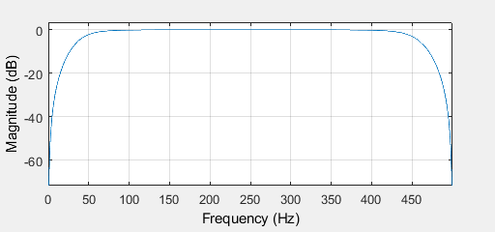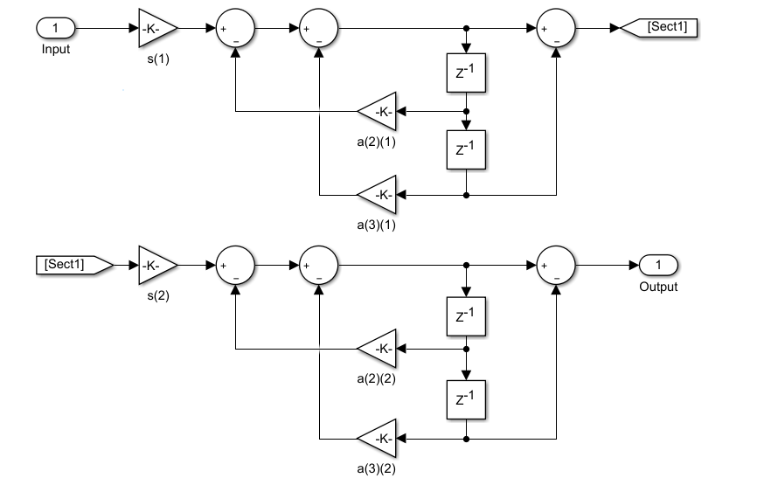

（3）中位值平均滤波

数据手套的MCU以4ms为周期向PC端发送数据，在此期间，读取STM32由ADC转换存储在数据寄存器中的16位无符号数，每次读取100个，10个一组，每组代表当前时刻5个弯曲信号及5个压力信号，并按照顺序排列。提取出每通道的10个数据，排序后去掉最大值与最小值，对剩余的8个数据求取平均值。中位值平均滤波方法可以结合中位值滤波与算术平均滤波的优点，既可以消除信号中的随机干扰噪声，也能消除由于偶然出现的脉冲性干扰造成的采样值偏差，对于本文所应用的数据量较小的场合较为适用，运算速度较快。

## 3.7数据手套制作

本文借鉴原有数据手套的制作方式，以轻薄有弹性的棉质黑色手套为基础，在每根手指的关节位置缝合固定弯曲传感器，在每根手指指端粘贴固定压力传感器，对引线进行适当约束的同时满足手部运动的可伸缩性。数据手套正面及反面示意图分别如图所示。完成传感器的布置和固定后，我们将大一号的黑色手套套于外侧，使整体较为美观。数据手套的腕关节处留有接口可与控制电路板进行连接。

|  |  |
| --- | --- |
|  |  |

## 3.8 本章小结

本章根据康复训练系统的需要，基于原有数据手套，设计研制了一款舒适易于佩戴的数据手套。该手套通过USB由PC端供电，使用方便且能耗较低，同时融合了压力传感器、弯曲传感器及肌肉表面电信号采集模块，可将使用者的手部运动信息、力信息及肌电信息实时传输至PC端进行数据分析。该数据手套可作为信息采集端和输入端应用于脑卒中患者术后康复的恢复过程，也可应用于VR系统虚拟手的压力校准。

# 第四章 康复训练系统搭建与调试

## 4.1引言

本章描述了康复训练平台的搭建、使用流程及调试实验。使用者分为前臂截肢患者及脑卒中患者。前臂截肢患者在佩戴可以采集并分析肌电信号的设备（如肌电臂环）后，将控制指令发送给PC端，对虚拟手的操控进行训练，继而通过本文第二章所描述的控制电路完成对实体假肢手的控制。脑卒中患者通过佩戴本文第三章描述的数据手套与PC端的界面进行交互，并通过完成虚拟平台的游戏任务达到训练和评估的效果。

## 4.2基于数据手套的康复训练系统总体设计

使用者分为前臂截肢患者及脑卒中患者。前臂截肢患者在佩戴可以采集并分析肌电信号的设备（如肌电臂环）后，将控制指令发送给PC端，在虚拟平台对虚拟手进行模拟控制，完成对不同形状物体的抓取、抬升等操作。当患者可灵活自如地操控虚拟手后，可对实体假肢手进行控制，完成日常抓取等动作。脑卒中患者佩戴本文第三章设计的数据手套后，通过与PC端的界面交互进行手部信息的读取和校准，并与VR系统进行数据传输，在虚拟平台中完成对虚拟手的控制，进而完成游戏任务以达到训练和评估的效果。

如图所示，基于数据手套的手功能重建与康复训练系统包含以下几个模块：数据手套、假肢手、虚拟平台及PC端交互界面。对于前臂截肢患者及脑卒中患者，分别有相应的使用流程及评估方式。

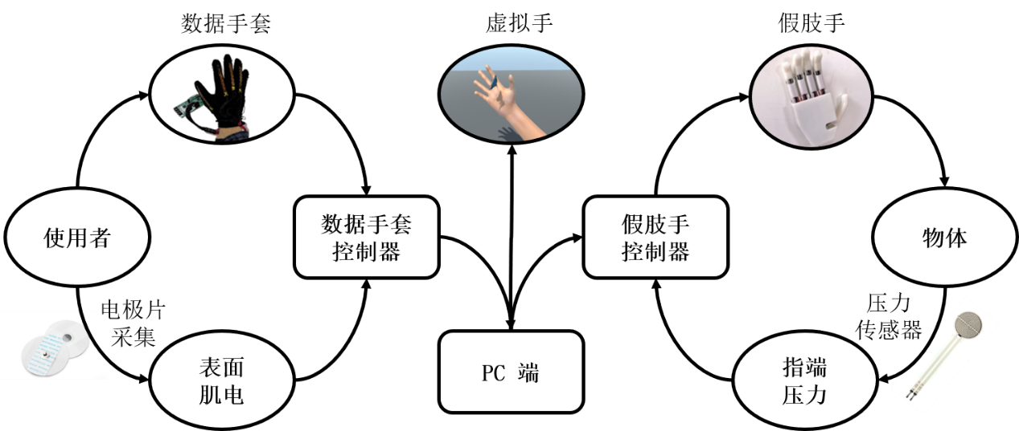

康复训练系统示意图

根据第一章所述，获取前臂截肢患者运动控制意图的主要方式为肌电采集及分析，本系统拟采用现有肌电控制臂环，对患者前臂表面肌电信号进行采集，并经过线性分类器（LDA）分类得到患者意图，将控制命令发送到电脑端进行假肢手的控制；数据手套采用本文第三章所设计与制造的数据手套，可采集到各手指弯曲的角度信息、指端的压力信息及前臂四通道的肌电信息；假肢手采用本项目设计的欠驱动假肢手，驱动自由度为4，内含4枚maxon的直流有刷电机DCX10L，可实现大拇指、食指、中指的独立运动，根据对使用者的需求调研及对人手运动的观察，无名指及小指运动状态往往呈现耦合的状态，因此设计为耦合运动；虚拟手采用本项目设计的基于unity的虚拟假手，可完成基本的抓握、屈伸手指的动作。

## 4.3假肢手控制策略

本项目假肢手所用的电路板由第二章具体介绍。主控机为STM32F405，可与PC端建立USB通信的同时在线调试假肢手的控制参数，同时还集成了多种外设，如ADC、编码器、PWM等。假肢手控制的嵌入式系统主程序框图如图所示。假肢手电机伺服控制系统基于STM32-PWM-H桥-直流有刷电机-编码器架构，架构框图如图所示。在直流有刷电机的调速系统中，通过脉冲宽度调制即PWM输入驱动芯片的H桥，将数字控制信号转为驱动电机转动的模拟电压量，从而控制电机转速。同时借助光电编码器输出电机轴转动的脉冲波计数，实现对假肢手手指角度的伺服控制。

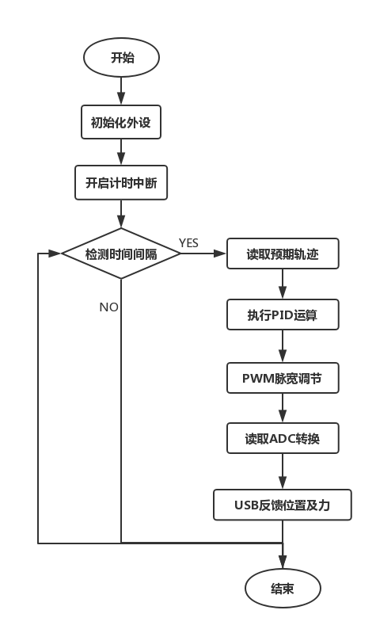

假肢手嵌入式系统主程序框图

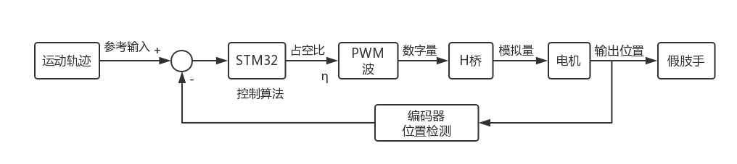

假肢手电机伺服控制系统架构框图

### 4.3.1 假肢手结构设计

### 4.3.2 假肢手控制算法

本项目的电机控制算法框架如图所示。采用PID调控对假肢手电机的转动进行反馈控制。以直流电机编码器监测到的位置反馈及输入的角度位置之间的偏差e作为PID控制器的输入。其中，编码器采用Maxon电机 Maxon DCX10L配套使用的增量式编码器ENX10 EASY，该增量式编码器在电机转动1圈的周期内返回1024个脉冲信号，因此可以较为精准的检测电机的转速信息和位置。以10ms为时间间隔周期进行实时计算，首先将得到的偏差输入PID控制器，计算电机速度大小，由于速度与PWM脉宽有线性映射的关系，且根据实验测试，Maxon电机电流环的线性度较好，两端电压与速度线性关系显著，因此采用单环位置控制即可实现较为精准的控制效果。增量型控制算法的公示如下所示：



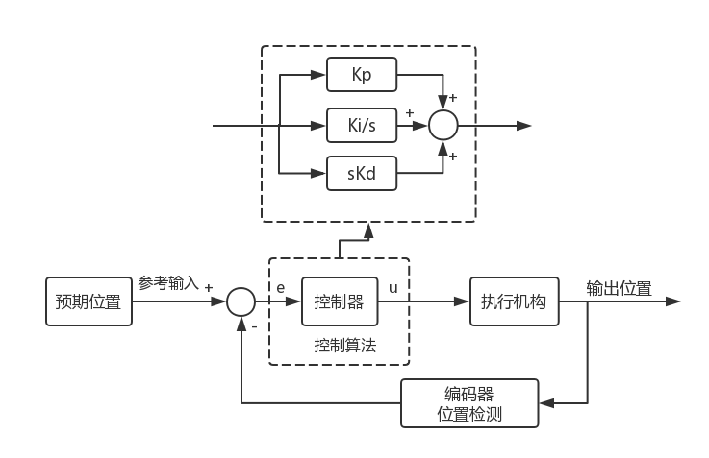

## 4.4 实验流程

该实验中，动作主要包含休息态及动作态两类，动作态又可分为手指的独立运动和自由运动。实验流程的总框图如图所示。

在实验开始之前，需要对电机运动的PID参数进行设置。打开Qt界面后，分别对每根手指（无名指及小拇指由同一电机驱动）所对应的电机发送脉冲激励信号及正弦波激励信号，在界面中可观察到输入的激励信号及每个电机的编码器信息，可直观的反映电机运动对输入控制信号的跟踪效果。在对四枚电机分别进行两种输入激励的测试后，若跟踪效果满足要求，则进行下一步实验流程，否则重新调整PID参数。确定PID的初始参数后，每根手指的运动性能已通过测试。在Qt界面中手动输入参数使每根手指恢复初始位置。将假肢手控制电路板与PC端断开连接，同时切断外接电源，进行重置后，再次连接USB及外接电源，进入下一步操作流程。

受试者佩戴数据手套后，首先需要进行弯曲传感器信息的校准。根据界面的指示，受试者需要进行5s的伸展及5s的握拳两个连续动作，分别代表角度信号的最小值及最大值（0°~180°）。校准之后，可在界面看到五通道的弯曲角度信息及五通道的压力信息，受试者可随时对弯曲信号进行校准。完成校准步骤后，可选择通过数据手套进行假肢手的控制。受试者可随意弯曲五根手指，假肢手的手指将实时完成同步运动。假肢手大拇指、食指、中指的运动分别由数据手套的对应手指控制，假肢手无名指及小拇指的运动为耦合运动，具有一定的同步性，可由数据手套的无名指或小拇指中任意一个控制。同时，在Qt界面中也可观察到每根手指的弯曲信号（黑色）及编码器读数（红色），可以实时反映电机对数据手套手势的追踪效果。

除了控制假肢手，受试者也可以通过切换界面将数据手套的传感器信号发送至虚拟平台，可以实时控制虚拟平台中的虚拟手完成弯曲伸展、抓取物体等运动。对于虚拟平台的改进及展望见5.2节。

## 4.5 实验软件平台

本文设计的假肢手控制系统由两部分组成：人机交互系统及运动控制嵌入式系统。其中人机交互系统即UI界面，通过Qt软件编写而成，属于上位机控制软件，主要负责将指令发送给数据手套及假肢手，同时传输两个系统间的通信数据包。软件平台搭建的主要目的在于提供平台在线调整PID参数值，实时反馈假肢手各手指运动信息，显示数据手套部分每根手指的弯曲角度、指端压力信息及多通道肌电信号，可切换控制模式。

如图所示为本实验主控机软件平台。左侧为选择模式及校准的按钮，通过…………

软件平台搭载使用的IDE为Qt Designer，并结合MSVC2017编译器进行软件编译。编程语言采用QML与C++混合编程。QML是一种声明式语言，提供接口用来描述可视化组件及他们之间的互动，属于高度可读的语言，组件以动态的方式相互连接。使用QtQuick模块，设计者与开发者可将QML建立的用户界面连接到后端的C++库上，因此本项目采用QML做界面设计，C++实现总的业务逻辑。

## 4.6正常人控制调试实验

如图所示，受试者坐于操作平台前，平台上依次放置主控机、外接电源、假肢手。受试者右手佩戴数据手套，与数据手套连接的肌电采集电极正极贴附于前臂的特定位置，形成电极阵列，负极贴附于手腕处作为参考电极。受试者打开软件平台及虚拟平台后，首先完成对PID参数的设定，之后通过系统给定的输入激励单独测试每一根手指的运动性能，完成运动测试及位置初始化后，受试者可根据自身需求选择控制假肢手或控制虚拟平台的虚拟手，完成相应任务。

实验中采集到的指端压力信息、弯曲角度信息如图所示，单通道肌电信号如图所示。在根据数据手套控制假肢手的过程中，输入控制信号（角度信息）及跟踪效果（编码器读数）如图所示。可以看出，编码器的跟踪效果较为良好，兼具快速性、准确度和稳定性，跟踪误差在可接受的范围之内。利用数据手套对虚拟手的控制如图所示。

## 4.7本章小结

本章基于项目中设计的数据手套、假肢手、虚拟手、PC端的软件及已有的肌电采集臂环，搭建了一套完整的可用于前臂截肢患者及脑卒中患者手功能重建与康复训练的系统。数据手套作为整个系统的输入模块，起着反映使用者意图的作用。根据数据手套输入的信号，使用者可在虚拟平台对虚拟手进行控制，完成相应的指令以达到主动锻炼康复手部运动功能的目的；同时也可以完成对假肢手的控制，以便校准假肢手指端的压力，作为后期的力控驱动方式的基础。